REPUBLIKA HRVATSKA
ZADARSKA ŽUPANIJA
OPĆINA ZEMUNIK DONJI



STRATEGIJA UPRAVLJANJA IMOVINOM OPĆINE ZEMUNIK DONJI ZA RAZDOBLJE 2024.-2030. GODINE

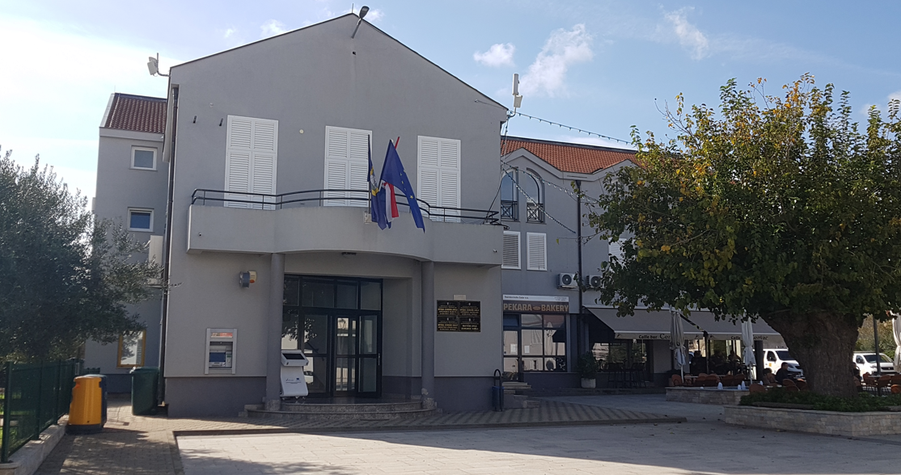

SADRŽAJ
1. UVOD I PRIRPEMA PLANIRANJA 4
2. OSNOVNA POLAZIŠTA 6
2.1. Zakonski i drugi propisi 6
2.2. Akti Općine Zemunik DONJI (pravilnici i odluke) 7
3. OPĆINA ZEMUNIK DONJI 8
4. ANALIZA STANJA 10
4.1. SWOT analiza 10
4.2. Ljudski resursi 11
4.3. Analiza financijskih izvještaja 12
5. UPRAVLJANJE IMOVINOM 13
5.1. Inventura imovine 13
5.2. Inventura imovine i upravljanje vlasničkim udjelima u trgovačkim društvima i ustanovama kojih je osnivač Općina 14
5.3. Financijska načela i ciljevi upravljanja 15
6. VRIJEDNOST IMOVINE I ANALIZE 17
6.1. Procjena o analizi vrijednosti imovine/nekretnina 17
6.2. Poslovni prostori u vlasništvu Općine 18
6.3. Izvještaj o imovini 21
6.4. Cjeloviti plan upravljanja imovinom 21
7. CILJEVI I SMJERNICE ZA RASPOLAGANJE I UPRAVLJANJE IMOVINOM OD 2024. DO 2030. GODINE 22
7.1. Strateški cilj 22
7.2. Posebni ciljevi 22
7.3. Smjernice za ostvarenje posebnih ciljeva 22

POPIS TABLICA
Tablica 1. Opći podaci o Općini 9
Tablica 2. SWOT analiza 10
Tablica 3. Ljudski resursi 11
Tablica 4. Izvršenje proračuna po funkcijskoj klasifikaciji 12
Tablica 5. Analiza izvršenja proračuna 12
Tablica 6. Klasifikacija imovine Općine Zemunik Donji 13

POPIS SLIKA
Slika 1. Novi vrtić……………………………………………………………………………16
Slika 2. Sportska dvorana……………………………………………………………………..20

UVOD I PRIPREMA PLANIRANJA
Strategija se izrađuje sukladno člancima 15. i 18. Zakona o upravljanju državnom
imovinom (»Narodne novine«, broj 52/18), a određuje dugoročne ciljeve i smjernice za
upravljanje imovinom u vlasništvu Općine Zemunik Donji. Ovaj se dokument objavljuje prvi put.
Strategija upravljanja imovinom određuje dugoročne ciljeve i smjernice za upravljanje i raspolaganje imovinom u vlasništvu Općine Zemunik Donji (u daljnjem tekstu: „Općina“) za razdoblje od 2024.do 2030. godine. Strategijom se želi osigurati ekonomski svrhovito, učinkovito i transparentno upravljanje imovinom Općine uz očuvanje i pronalaženje optimalnih rješenja za Općinu pri upravljanju i raspolaganju imovinom.
Učinkovito upravljanje imovinom Općine treba pridonijeti što boljem iskorištenju imovine kao i kvalitetnijem upravljanju. Potrebno je provesti sveobuhvatnu analizu i procjenu tržišne vrijednosti svih nekretnina Općine, što predstavlja uvjet za izradu snimke i ocjene realnog stanja i vrijednosti tog dijela imovine Općine. Ova Strategija oslanja se na Strategiju upravljanja i raspolaganja imovinom u vlasništvu Republike Hrvatske za razdoblje od 2019. do 2025. godine („Narodne novine“ broj 96/19), na odredbe i načela propisana za upravljanje i raspolaganje državnom imovinom.
Raspolaganje imovinom, u zakonskom smislu, podrazumijeva sklapanje pravnih poslova čija je posljedica prijenos, otuđenje ili ograničenje prava vlasništva u korist druge pravne ili fizičke osobe, kao što su prodaja, darovanje, osnivanje prava građenja, osnivanje prava služnosti, zakup, najam, razvrgnuće suvlasničkih zajednica, zamjena, koncesija, osnivanje prava zaloga na imovini ili na drugi način te davanje na uporabu imovine.
Načela upravljanja nekretninama:
Načelo javnosti - osigurava se propisivanjem načina raspolaganja, utvrđivanjem pravila i kriterija raspolaganja imovinom u aktima Općina te njihovom javnom objavom, vođenjem registra nekretnina u vlasništvu Općina.
Načelo predvidljivosti - osigurava jednak i predvidljiv način raspolaganja imovinom u istim ili sličnim slučajevima.
Načelo učinkovitosti - osigurava učinkovito upravljanje i raspolaganje imovinom radi ostvarivanja gospodarskih, infrastrukturnih i drugih ciljeva.
Načelo odgovornosti - osigurava se propisivanjem ovlasti i dužnosti pojedinih nositelja funkcija upravljanja i raspolaganja imovinom, nadzorom nad upravljanjem imovinom, izvješćivanjem o postignutim ciljevima i učincima upravljanja imovinom i poduzimanjem mjera protiv nositelja funkcija koji ne postupaju sukladno propisima.
U upravljanju nekretninama Općina treba postupati kao dobar gospodar, što prije svega podrazumijeva izradu sveobuhvatnog popisa nekretnina u vlasništvu Općine, s utvrđenim stanjem u kojem se nekretnine nalaze i određenom tržišnom vrijednosti, kao i utvrđivanje važnosti određenih nekretnina za Općinu te sagledavanje troškova i prihoda od nekretnina, radi učinkovitog korištenja. Odluke o upravljanju nekretninama treba temeljiti na najvećem mogućem ekonomskom učinku, a nekretnine treba primarno klasificirati na aktivne i neaktivne, tj. na one s kojima će se Općina koristiti za vlastite potrebe ili davati na korištenje drugima i na ostale nekretnine kojima će Općina raspolagati prema smjernicama iz Strategije.
Kako bi se uspješno proveo postupak upravljanja i raspolaganja imovinom kroz izradu Strategije upravljanja imovinom Općine Zemunik Donji, formirano je tijelo za izradu Strategije upravljanja imovinom.
Temeljno tijelo je Općinski načelnik uz suradnju sa stručnim djelatnicima Općine, odnosno imenovanom radnom skupinom (Povjerenstvom).
Radna skupina (Povjerenstvo) uključuje relevantne stručnjake unutar Općine i organizacija kojima je zadatak savjetovanje, predlaganje i usmjeravanje izrade Strategije kroz konstruktivne radionice.
Upravljanje imovinom predstavlja proces održavanja i stvaranja vrijednosti kroz najveće moguće povećanje prihoda, kontrolu izdataka, upravljanje rizicima, udovoljavanje regulatornih zahtjeva i osiguranje prikladnog održavanja imovine.
Središnji termin u ovom dokumentu je nekretnina. Nekretnine kao objekti stvarnih prava su određene zemljišne površine međusobno razgraničene geometrijskim linijama (katastarske i građevinske čestice) i sve što je s njima ljudskim radom trajno spojeno na površini ili ispod nje.
Pravna pretpostavka za pravno jedinstvo nekretnine koje izražava tradicionalno načelo je trajna veza spojenih stvari sa zemljištem, trajne zgrade i druge građevine i sve što zemlja rađa na površini bilo da je samoniklo ili posijano, odnosno posađeno. Zemljišne čestice (nekretnine) kao objekti prava vlasništva i drugih stvarnih prava horizontalno su omeđene drugim nekretninama u vlasništvu određene osobe, ili općim dobrom ili javnim dobrom u općoj uporabi.
Nekretnina također može biti i prazna zemljišna čestica, bez ikakvih građevina.
S druge strane, nekretnina je generički termin kada se raspravlja o samom pojmu ili određenoj skupini jedinica nekretnina.
Kad se općinska nekretnina gleda s računovodstvene strane, ona je aktiva, i kao takva se vodi u bilanci nekog tijela te ima vlasnika, što je u ovom slučaju Općina. Taj je vlasnik u konačnici odgovoran za imovinu. On može prenijeti neke oblike te odgovornosti za imovinu na nekog zastupnika, ali tog zastupnika mora držati odgovornim za rezultate te imovine.
Upravljanje imovinom definira se kao proces odlučivanja i provedbe odluka uvezi sa stjecanjem, korištenjem ili raspolaganjem nekretninama.
Upravljanje nekretninama podrazumijeva svakodnevne poslove i održavanje određene nekretnine. Upravljanje imovinom proces je kojim se osigurava da imovina proizvodi optimalne kratkoročne i dugoročne rezultate uključujući tijek novca i povećanje vrijednosti. Upravljanje nisu postupci popravka na nekretnini.
Lokalne samouprave primorane su mijenjati svoje pristupe upravljanju i primjenjivati metode razrađene u privatnom sektoru. Lokalne samouprave u Hrvatskoj počinju s tim istim procesom; konkretno, kao vlasnici komercijalne imovine, moraju prijeći u fazu upravljanja imovinom, kako bi zadržale potencijalni prihod svojih portfelja.
OSNOVNA POLAZIŠTA

Zakonski i drugi propisi
Najznačajniji propisi koji uređuju stjecanje, upravljanje, raspolaganje i korištenje nekretnina u vlasništvu Općine Zemunik Donji su sljedeći:
- Zakon o upravljanju državnom imovinom („Narodne novine” broj 52/18)
- Zakon o vlasništvu i drugim stvarnim pravima („Narodne novine“ broj 91/96, 68/98, 137/99, 22/00, 73/00, 129/00, 114/01, 79/06, 141/06, 146/08, 38/09, 153/09, 143/12, 152/14)
- Zakon o zemljišnim knjigama („Narodne novine” broj 63/19)
- Zakon o prostornom uređenju („Narodne novine” broj 153/13, 65/17, 114/18, 39/19, 98/19)
- Zakon o poljoprivrednom zemljištu („Narodne novine“, br. 20/18, 115/18, 98/19)
- Zakon o gradnji („Narodne novine” broj 153/13, 20/17, 39/19, 125/19 )
- Zakon o najmu stanova („Narodne novine” broj 91/96, 48/98, 66/98, 22/06, 68/18,105/20)
- Zakon o obveznim odnosima („Narodne novine“ broj 35/05, 41/08, 125/11, 78/15, 29/18)
- Zakon o postupanju s nezakonito izgrađenim zgradama („Narodne novine“ broj 86/12, 143/13, 65/17, 14/19)
- Zakon o zaštiti i očuvanju kulturnih dobara („Narodne novine“ broj 69/99, 151/03, 157/03, 100/04, 87/09, 88/10, 61/11, 25/12, 136/12, 157/13, 152/14, 98/15, 44/17, 90/18, 32/20)
- Zakon o državnoj izmjeri i katastru nekretnina („Narodne novine” broj 112/18)
- Zakon o zakupu i kupoprodaji poslovnog prostora („Narodne novine” broj 125/11, 64/15, 112/18)
- Zakon o procjeni vrijednosti nekretnina („Narodne novine” broj 78/15)
- Zakon o izvlaštenju i određivanju naknade („Narodne novine” broj 74/14, 69/17, 98/19)
- Zakon o lokalnoj i područnoj (regionalnoj) samoupravi („Narodne novine” broj 33/01, 60/01, 129/05, 109/07, 125/08, 36/09, 150/11, 144/12, 19/13, 137/15, 123/17, 98/19,144/20)
- Zakon o uređivanju imovinskopravnih odnosa u svrhu izgradnje infrastrukturnih građevina („Narodne novine” broj 80/11)
- Zakon o komunalnom gospodarstvu („Narodne novine“ broj 68/18, 110/18, 32/20)
- Zakon o cestama („Narodne novine” broj 84/11, 22/13, 54/13, 148/13, 92/14, 110/19)
- Zakon o proračunu („Narodne novine” broj 87/08, 136/12, 15/15)
- Zakon o fiskalnoj odgovornosti („Narodne novine” broj 111/18)
- Zakon o Središnjem registru državne imovine („Narodne novine“ broj 112/18)
- Uredba o Središnjem registru državne imovine („Narodne novine“ broj 3/20)
- Pravilnik o održavanju građevina („Narodne novine“ broj 122/14, 98/19)
- Pravilnik o povezivanju zemljišne knjige i knjige položenih ugovora i o upisu vlasništva posebnog dijela nekretnine (etažnog vlasništva) („Narodne novine” broj 121/13, 61/18)
- Pravilnik o financijskom izvještavanju u proračunskom računovodstvu („Narodne novine“ broj 3/15, 93/15, 135/15, 2/17,28/17, 112/18, 126/19)
- Pravilnik o proračunskom računovodstvu i računskom planu („Narodne novine” broj 124/14, 115/15, 87/16, 3/18, 126/19)

Akti Općine Zemunik Donji (pravilnici i odluke)
Radi uspješnog provođenja postupka upravljanja imovinom, općina Zemunik Donji posjeduje niz važnih dokumenata (Pravilnika, Odluka) koji služe kao podloga/dokaz o raspolaganju imovinom, a to su sljedeći:
- Statut Općine Zemunik Donji („Službeni glasnik općine Zemunik Donji broj 39/21)
- Odluka o gospodarenju nekretninama u vlasništvu Općine Zemunik Donji (Službeni glasnik Zadarske županije 13/16)
- Odluka o prodaji stanova u vlasništvu Općine Zemunik Donji(„Službeni glasnik općine Zemunik Donji broj 4/16)
- Odluka o najmu stanova u vlasništvu Općine Zemunik Donji(„Službeni glasnik općine Zemunik Donji broj 4/16)
- Odluka uvjetima i mjerilima za davanje u najam stanova u vlasništvu Općine Zemunik(„Službeni glasnik općine Zemunik Donji broj 4/16)

OPĆINA ZEMUNIK DONJI
Općina Zemunik Donji nalazi se u srcu Ravnih kotara. Izuzetan geoprometni položaj ostvaruje se blizinom autoceste A1 kroz čvor Zadar 2 koji se nalazi na području Zemunika Gornjeg, zračnu luku Zadar koja se nalazi na prostoru općine, te brzu cestu koja vodi do putničko-trajektne luke Zadar – Gaženica.
Područje Općine Zemunik Donji graniči sa Općinama Sukošan, Bibinje, Poličnik, Škabrnja, i Galovac, te gradovima Zadar i Benkovac.
Prostor Općine zauzima površinu od 54,8 km2 a broj stanovnika iznosi 2.159 (Popis stanovništva iz 2021. godine a obuhvaća naselja: Zemunik Donji, Zemunik Gornji i Smoković). Općina Zemunik Donji, s istoimenim sjedištem smještena je središtu Zadarske županije, u neposrednoj blizini Grada Zadra od kojega je udaljena svega desetak kilometara.
Središtem općine prolaze važni državni prometni pravci koji spajaju grad Zadar sa autocestom.
U blizini općine se nalaze i pruga Zadar-Knin, te pomorska luka Zadar .
Osim navedenih bitnih cestovnih prometnica za prometnu poziciju Općine u odnosu na širi prostor važna je i zračna luka Zadar na području općine koja tijekom cijele godine ostvaruje letove sa velikim brojem gradova u cijeloj Evropi. Navedeni podaci ukazuju na dobru prometnu povezanost važnu za gospodarski razvoj Općine.
Zemunik se prvi put spominje kao Se-lmeni već u 13. stoljeću. U 14. st. tu se nalazila utvrda kralja Ludovika I. Anžuvinca kada je 1346. pritekao u pomoć Zadranima protiv Mlečana, a iz dokumenata iz 1368. vidi se da je Zemunik bio u vlasništvu zadarske komune te su se kod tadašnje crkve Svetog Jakova održavali sastanci predstavnika Zadra i Hrvatskog kraljevstva. Godine 1409. u prodaji Dalmacije i Zemunik pada pod vlast Mlečana. U vrijeme turskih prodora Venecija popravlja i gradi niz utvrda, pa se tako gradi i Zemunik koji je u to doba u vlasništvu obitelji Venier ( po njima je nazvan današnji Vinjerac). Arhivski dokument upućuje na to da je izgrađena vojna utvrda, revelin (ograđeni prostor za smještaj ljudi i stoke) i jarak uokolo svega toga. Od 1570. Zemunik je pod vlašću Turaka koji na njemu podižu snažnu utvrdu koja je imala status kasabe. Godina 1647. i 1683. najveći je dio Zemunika razoren i uništen požarom. Poslije odlaska Turaka Zemunik je od 1729. sjedište serdara koji je bio spona između mletačkih vlasti i naroda. U kraljevini Jugoslaviji Zemunik postaje općinsko središte za velik dio ravnih kotara.
Poslije drugog svjetskog rata Zemunik je dio grada Zadra da bi uspostavom Republike Hrvatske postao jedinica lokalne samouprave.
Općina Zemunik Donji je jedinica lokalne samouprave, a područje na kojem se prostire je utvrđeno Zakonom o područjima županija, gradova i općina u Republici Hrvatskoj. Općina pripada Zadarskoj županiji. Sjedište Općine Zemunik Donji je na adresi Ulica I, Broj 16, 23222 Zemunik Donji. U sastavu Općine nalaze se 3 naselja.

Tablica 1. Opći podaci o Općini
Županija | Zadarska županija
Broj stanovnika | 2.159 stanovnika (Popis stanovništva iz 2011. godine)
Površina | 54,8 km²
Načelnik | Ivica Šarić
Sjedište Općine | Zemunik Donji
Adresa | Ulica I, Broj 16, 23222 Zemunik Donji
OIB | 82242641755
Web stranica | www.zemunik.hr
E - mail | pisarnica@zemunik.hr
Telefon | 023/ 351 355
Mobitel | 098 332 910
Općinska naselja | Zemunik Donji, Zemunik Gornji, Smoković
Susjedna naselja | Sukošan, Bibinje, Zadar, Poličnik, Benkovac, Škabrnja, Galovac,

Izvor: Općinska uprava – Općina Zemunik Donji (zemunik.hr)
Općina u samoupravnom djelokrugu obavlja poslove lokalnog značaja kojima se neposredno ostvaruju prava građana, a koji nisu Ustavom ili zakonom dodijeljeni državnim tijelima i to osobito poslove koji se odnose na:
- uređenje naselja i stanovanje
- prostorno i urbanističko planiranje
- komunalno gospodarstvo
- brigu o djeci
- socijalnu skrb
- primarnu zdravstvenu zaštitu
- odgoj i osnovno obrazovanje
- kulturu, tjelesnu kulturu i sport
- zaštitu i unapređenje prirodnog okoliša
- protupožarnu i civilnu zaštitu
- promet na svom području
- ostale poslove sukladno posebnim zakonima

ANALIZA STANJA

SWOT analiza
SWOT analiza je alat strateškog planiranja za analizu konkurentne pozicije lokalne samouprave. To je kvalitativna analitička metoda kojom se stupnjevanjem elemenata u okviru 4 polja analize – mogućnosti, ograničenja, prednosti, nedostaci – procjenjuju jake i slabe strane, pogodnosti i problemi razmatranog predmeta ili pojave.
Kod toga treba respektirati činjenicu da se radi o subjektivnoj procjeni stupnjevanja elemenata analize, bez korištenja potrebnog analitičkog i metodološkog instrumentarija.
Prepoznavanje potreba stanovnika i njihovo povezivanje ključan je element strateškog upravljanja i strateškog planiranja svakog dionika u bilo kojoj djelatnosti pa tako i u lokalnim i svim razinama uprave. Te analize daju polazne točke za novi način i pristup poslovanju i planiranju.
SWOT analiza je korisna za bilo kakvo strateško planiranje. To je relativno brz način da se sagledaju organizacijske prednosti, slabosti, prilike i prijetnje. SWOT analiza se može koristiti i kao sredstvo prikupljanja informacija iz različitih stanovišta, ili pak biti u mogućnosti koristiti rezultate na stratešku prednost gdje se prijetnje ili slabosti mogu pretvoriti u snage ili prilike.
Analiza okruženja ili okoline podrazumijeva istraživanje svih važnijih karakteristika kako vanjskog tako i unutarnjeg okruženja sa svrhom identifikacije strateških čimbenika. Analiza okruženja i identifikacija strateških čimbenika može se sagledati kao potpora odlučivanju kod formulacije strategije te se provodi na samom početku procesa strateškog planiranja.
Tablica 2. SWOT analiza
SNAGE | SLABOSTI
- Strateško promišljanje Općine i spremnost na suradnju  - Postojanje većeg broja donesenih akata, pravilnika i odluka koji služe kao podloga/ dokaz o raspolaganju imovinom  - Izrađena evidencija komunalne infrastrukture  - Izrađena jedinstvena baza nekretnina – Registar nekretnina Općine | - Rascjepkanost zemljišta i neriješeni imovinskopravni odnosi  - Nedostatak vlastitih sredstava za kapitalna ulaganja  - Nepoznata knjigovodstvena vrijednost pojedinih jedinica imovine (neprocijenjena  imovina)
PRILIKE | PRIJETNJE
- ranije dodatne vrijednosti po jedinici imovine – visoka vrijednost – prilika za prodaju  - Revalorizacija vrijednosti imovine  - Uređivanje evidencija u Zemljišnom knjigom upis i evidentiranje promjena na imovini  - Provođenje Strategije upravljanja imovinom  - Rješavanje imovinsko-pravnih odnosa kao pomoć integraciji lokalne zajednice i pokretanje novih projekata | - Učestale promjene zakona  - Neracionalno korištenje resursa  - Neusklađenost gruntovnice i katastra  - Ljudski resursi
Izvor: Općina Zemunik Donji

Ljudski resursi
Ljudski resursi kao područje osnove djelatnosti Općine je proces analize i identifikacije potreba i raspoloživosti zaposlenika kako bi Općina mogla postići svoje ciljeve. Radi se o aktivnosti koju provode rukovoditelji ljudskih resursa te prikupljaju podatke kako bi sastavili kadrovske projekcije za sam vrh upravljačke strukture, koje se posljedično mogu koristiti pri strateškom planiranju i postavljanju organizacijskih obrazaca.
Temeljem dobivenih informacija, Općina Zemunik Donji svoje aktivnosti usmjerava u cilju zadovoljenja potreba za ljudskim resursima u skladu sa svojim planovima aktivnosti i mogućnostima proračuna.
Zbog konstantnih promjena u obujmu i načinu izvršavanja zadataka na radnom mjestu, mijenjaju se osobine i vještine te se pred zaposlenika stavljaju sve veći zahtjevi. Pojačane potrebe i velika dinamika radnog mjesta ukazuje na potrebu primjene detaljne analize ljudskih resursa kao osnove za uspješnost izvršavanja radnih zadataka.
Tablica 3. Ljudski resursi

Izvor: www.zemunik.hr

Analiza financijskih izvještaja
Analiza financijskih izvještaja se temelji na podacima iz dokumenta Izvješća o izvršenju proračuna Općine Zemunik Donji, Prihodi i rashodi prema izvorima za razdoblje od 01.01.2023. do 31.12.2023.g s komparativnim podacima iz 2022.g.
Na kraju 2023. godine ostvaren je višak prihoda i primitaka u iznosu 697.033,94 eura.
Preneseni manjak prihoda i primitaka iz 2022. godine je 167.951,05 eura
Tablica 4. Izvršenje proračuna po funkcijskoj klasifikaciji
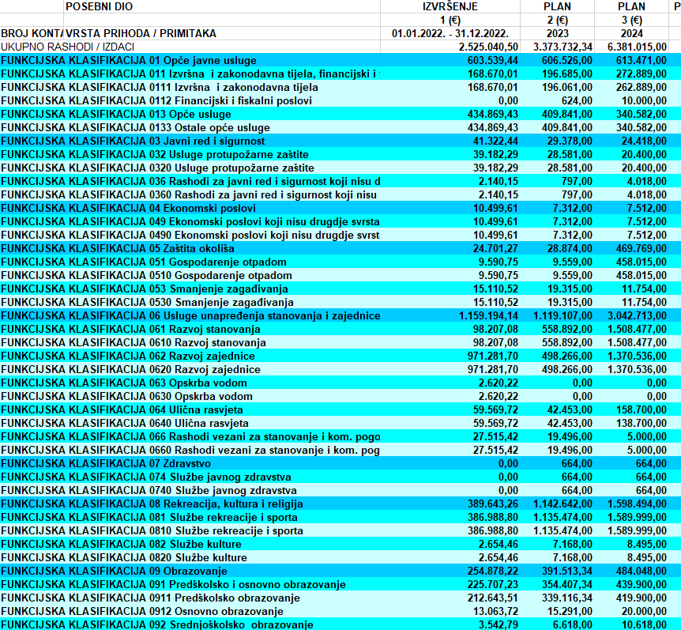
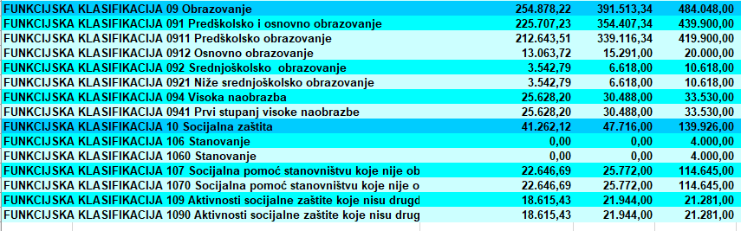

Izvor: www.zemunik.hr
Izvršenje po organizacijskoj klasifikaciji za razdoblje od 01.01.2023. do 31.12.2023. Općina Zemunik Donji prikazano je u Tablici 5.

Tablica 5. Analiza izvršenja 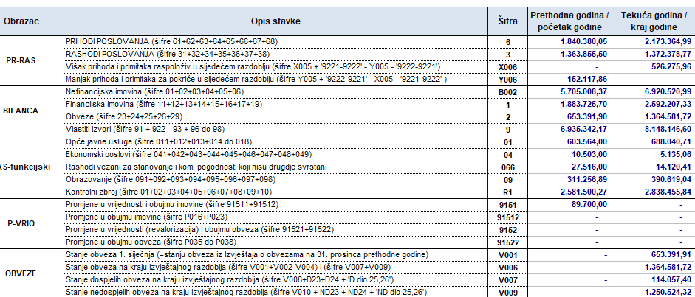

Izvor: www.zemunik.hr

Općina je imala u 2023. ukupan prihod od 3.561.216,50 Eura a nasuprot tome rashod od 2.864.182,56 eura. Na kraju 2023. godine ostvaren je višak prihoda i primitaka u iznosu 697.033,94 eura.
Bilanca imovine iznosi 9.472.527,10 eura.

UPRAVLJANJE IMOVINOM
Općina od uvođenja upravljanja imovinom mora očekivati da se poveća racionalnost poslovanja, s time da se pritom pazi na bolju iskorištenost, npr. poslovnih prostora, ali i na poboljšanje financijskih rezultata i to tako da se učinkovitijim korištenjem općinskih nekretnina povećaju proračunski prihodi i racionalnijim ulaganjima u održavanje nekretnina smanje proračunski rashodi.
Jedan od značajnih načina je prodaja manjih nekretnina radi efikasnijeg upravljanja „portfeljem“, što zahtjeva:
- Odrediti strateške uloge nekretnina uz detaljne analize i raspravu
- Utvrditi razloge zadržavanja pojedinih nekretnina u vlasništvu uz analizu potreba za istom i način korištenja nekretnine koja se zadržava u vlasništvu
- Utvrditi točne karakteristike nekretnine odnosno bazu podataka o imovini
- Pratiti podatke o imovini kroz utvrđene ciljeve
- Izraditi plan upravljanja imovinom i pratiti njegovo ostvarenje

Inventura imovine
U ukupnoj imovini Općine Zemunik Donji, a prema uspostavljenom Registru imovine Općine Zemunik Donji, ukupnu imovinu čine katastarske kulture prometnice (ceste, ulice, putovi, nerazvrstane ceste, ostali nerazvrstani putevi), s 72 % imovine, zemljišta (izgrađena i neizgrađena građevinska zemljišta, poljoprivredna, ostala zemljišta) s 28 % imovine.
Važan dio posla upravitelja imovine jesu redoviti pregledi imovine radi nadgledanja njezina održavanja. Premda se nedovoljna ulaganja mogu prepoznati kroz financijske pokazatelje, pravi test je pregled imovine. Pregled se treba usmjeriti na elemente koji su bili podložni promjenama od prethodnog pregleda, kao što su krov i mehanički sustavi. Što se tiče drugih aspekata upravljanja imovinom, važno je kritičko razmišljanje, kako bi održavanje bilo potaknuto praktičnim potrebama, a ne nevažnim formulama.
Detaljni podaci koje sadrži inventura (popis imovine) omogućuju analizu potrebe i iznosa izdataka, povećanje neto prihoda od najma i tijeka novca kroz duže razdoblje te pronalaženje jedinice imovine ili skupine jedinica imovine s trenutačno nepovoljnim financijskim rezultatima te odabir korektivnih mjera. Važno praktično pitanje za mnoge jedinice lokalne samouprave jest od čega početi primjenjivati novi sustav prikupljanja i obrade podataka. Premda većina jedinica lokalne samouprave ima raznolike portfelje, najracionalnijim se čini početi s većim jedinicama imovine koje donose prihod (od iznajmljivanja).
Općina Zemunik Donji je organizirala poslove kroz svoj postojeći odjel (JUO) te formalno zadovoljava zakonske obveze. Općina je poduzela sve potrebne mjere da bi se u dogledno vrijeme izradile kvalitetne baze podataka o imovini temeljem koje bi se provodilo kvalitetnije upravljanje imovinom. Općina teži ka unaprjeđenju procesa upravljanja imovinom, angažira vanjske konzultante, intenzivno radi na educiranju zaposlenika, prikupljanju i obradi podataka o imovini, provodi preustroj i kroz proces upravljanja imovinom nastoji povećati učinkovitost. Problem Općina u provedbi istog je nedostatak ljudskih resursa u samoj Upravi Općina kao i financijskih resursa za kvalitetno provođenje svih segmenata same Strategije.
Općina Zemunik Donji izvršila je popis imovine sa stanjem na dan 31.12. 2023.godine.
Popis nekretnina se vodi u Registru nekretnina Općine te se isti, ovisno o promjenama, redovito ažurira/nadopunjuje.
Isto tako treba napomenuti da je Općina Zemunik Donji sukladno odredbama Zakona o komunalnom gospodarstvu izradila i vodi evidenciju komunalne infrastrukture izgrađene na području Općine Zemunik Donji. Evidencija komunalne infrastrukture javno je objavljena na službenoj internet stranici općine (Evidencije komunalne infrastrukture – Općina Zemunik Donji (zemunik.hr).
Općina je također ustrojila i vodi registar imovine u vlasništvu općine Zemunik Donji.

Inventura imovine i upravljanje vlasničkim udjelima u trgovačkim društvima i ustanovama kojih je osnivač Općina
Svrha i cilj osnivanja trgovačkih društava je ostvarivanje javnog interesa JLS-a. Razlozi za osnivanje trgovačkih društava se temelje na ostvarenju ciljeva iz samoupravnog djelokruga od lokalnog i/ili područnog (regionalnog) značaja ili na posebnim. Općina Zemunik Donji ima udjele u vlasništvu sljedećih trgovačkih društava:
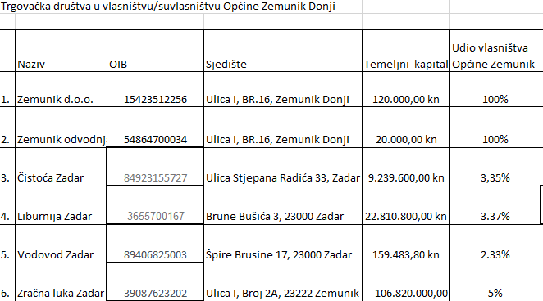

Sva imovina upisuje se u odgovarajuće knjige osnovnih sredstava i sitnog inventara po kontima i amortizacijskim grupama s naznačenom nabavnom i knjižnom vrijednosti. Jednom godišnje radi se inventura imovine i usklađuje se vrijednost, sukladno propisima.
Općina Zemunik Donji osnivač je Dječjeg vrtića „Zvjezdice“, Zemunik Donji (Općina Zemunik Donji), Ulica I, Br. 16, OIB:496740080394 , koji zbrinjava dvije vrtićke skupine jasličke dobi te 5 vrtićkih skupina te ukupno zbrinjava oko 100- djece i ima 15 zaposlenih. Prostorije vrtića nalaze se u sklopu općinske zgrade te je 2018. godine uređeno vanjsko dječje igrališta s opremom za boravak na otvorenom. U planu je izgradnja nove zgrade vrtića na prostoru bivše ekonomije .
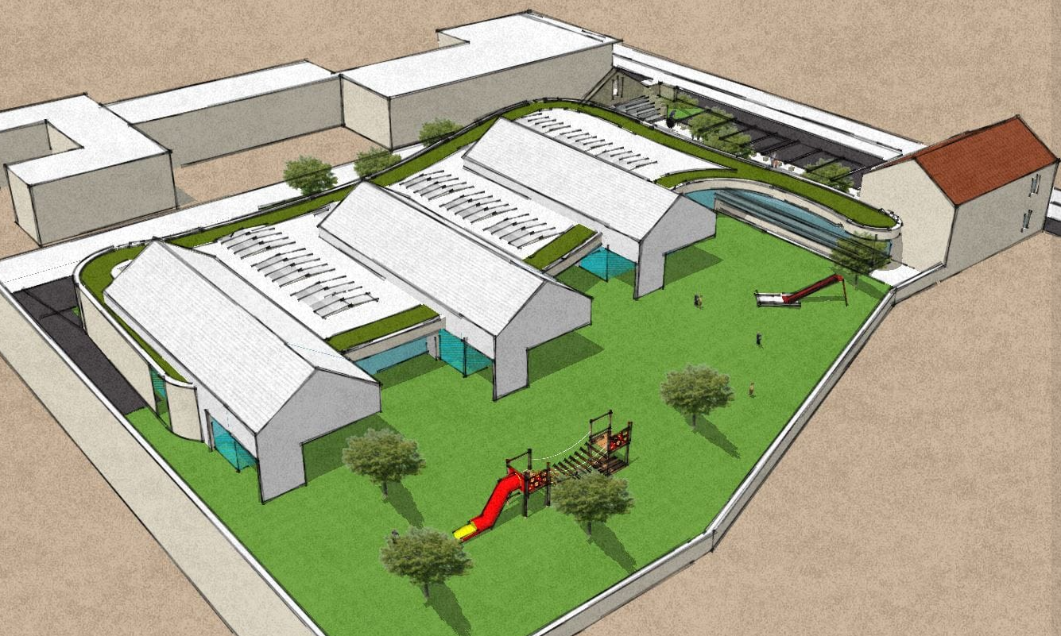
Planirani novi vrtić

Financijska načela i ciljevi upravljanja
Bit upravljanja je da se vodi briga o sveobuhvatnoj skrbi o nekom dobru koja podrazumijeva da se onaj koji skrbi o dobru, mora brinuti o svim segmentima upravljanja, od samog očuvanja dobra, odnosno stvari, pa sve do postizanja svrhe koju ta stvar mora polučiti za korisnika.
Obvezna imovina
- povećanje djelotvorne namjene objekata, postavljanje zahtjeva da odjeli lokalne samouprave opravdaju potražnju za tim prostorom
- svođenje tekućih troškova na najmanju moguću mjeru
- smještanje ureda i usluga lokalne samouprave u funkcionalnim, a ne atraktivnim područjima, te u skromnijim zgradama i objektima
- poznavanje najviše i najbolje namjene imovine i izrada cost-benefit analize, kako bi se opravdala namjena određene imovine za potrebe lokalne samouprave
Diskrecijska imovina
- analiza stvarnih troškova kako bi se olakšalo donošenje najboljih odluka
- stvaranje programskih alternativa radi što većeg smanjenja direktnih i indirektnih subvencija u vezi s imovinom
- postići da korisnici ili njihovi sponzori sami održavaju imovinu
- poticati korisnike ili sponzore da daju u zakup nekorištene dijelove prostora ili područja drugim komercijalnim ili neprofitnim pravnim osobama te točno izvještavati vlasnika o ostvarenim neto prihodima i u skladu s tim prilagoditi subvencije
- uspostaviti jasne ugovorne odnose s korisnicima koji ugovaraju međusobne obveze za održavanje imovine i raspodjelu troškova i prihoda
- pratiti namjenu i korištenje kako bi se osiguralo da neiskorišten prostor bude dodijeljen ozbiljnijim korisnicima
- urediti da više skupina korisnika dijeli objekt

Višak imovine
- dati nekretnine u zakup uz najvišu i najbolju namjenu radi stvaranja tekućih prihoda
- povremeno ocijeniti rezultate ostvarenja prihoda kod tih nekretnina pomoću alternativnih investicijskih kriterija
- provoditi selektivna kapitalna ulaganja radi povećanja prihoda
- prodati nekretnine koje ne daju dovoljno dobre rezultate, kako bi se ostvarili jednokratni prihodi
- smanjiti troškove održavanja i obveze na imovini ako se ona ne može dati u zakup niti prodati
U sljedećoj tablici je prikazana ABC klasifikacija imovine. Podaci su preuzeti iz Registra imovine općine. Općina će uskladiti Registar sa stvarnim stanjem na terenu, provjeriti i, po potrebi, izmijeniti i uskladiti portfelje i vrste imovine unutar Registra, što će, u slučaju promjena, utjecati na promjenu trenutne funkcije i/ili optimalne funkcije pojedinih jedinica imovine, odnosno na ABC klasifikaciju imovine, pri čemu:
A = obvezna - za izravne potrebe lokalne samouprave - obvezna
B = diskrecijska - za rješavanje socijalnih, kulturnih i drugih potreba
C = generira prihode – dobrovoljna

Tablica 6. Klasifikacija imovine Općine Zemunik Donji
Red. br. | Osnovni podaci o jedinici imovine |  |  | Klasifikacija imovine
Red. br. |  |  |  | Funkcija |  |  | Optimalna  funkcija
Red. br. | Portfelj | Vrsta | Broj jedinica  imovine (JI) | A | B | C | A | B | C
1. | Komunalna infrastruktura | Nerazvrstane ceste | 144 | + |  |  | +
1. | Komunalna infrastruktura | Javne zelene površine | 10 | + |  |  | +
1. | Komunalna infrastruktura | Građevine i uređaji javne namjene | 38 | + |  |  | +
1. | Komunalna infrastruktura | Javna parkirališta | 1 | + |  |  | +
1. | Komunalna infrastruktura | Groblja | 2 | + |  |  | +
1. | Komunalna infrastruktura | Javna rasvjeta | 754 | + |  |  | +
4. | Zemljišta i zgrade | Građevinsko zemljište/ Ostala zemljišta | 42 |  | + |  |  |  | +
4. | Zemljišta i zgrade | Zgrade | 7 |  | + |  |  |  | +
Izvor: Registar imovine Općine Zemunik Donji; Evidencija komunalne infrastrukture Općine

VRIJEDNOST IMOVINE I ANALIZE

Procjena o analizi vrijednosti imovine/nekretnina
Temelj načina upravljanje možemo definirati kao sveobuhvatno djelovanje koje je usmjereno na učinkovito, efikasno i proaktivno djelovanje, prema određenom objektu kojim se upravlja, u cilju postizanja određenih rezultata i vrijednosti, uz što manje negativnih posljedica koje upravljanje takvim objektom može donijeti sa sobom.
Bitni dijelovi upravljanja, a to su kompletna skrb: a) o načinu upotrebe nekog dobra, b) o načinu korištenja nekog dobra, c) o održavanju nekog dobra, d) o zaštiti nekog dobra.
Za otuđenje imovine mora biti poznata njezina tržišna vrijednost. Važno je shvatiti da računovodstvena (knjigovodstvena) vrijednost nekretnine ima ograničeno značenje u procesu donošenja racionalnih odluka u upravljanju imovinom.
Prioriteti za utvrđivanje vrijednosti imovine su nekretnine kojima će se raspolagati, ali je potrebno također započeti sustavnu procjenu ali i procjenu troškova vijeka trajanja neprenosive imovine, te se pripremiti za procjenu poslovnih interesa lokalne samouprave u različitim poduzećima. Procjena vrijednosti nekretnina u Republici Hrvatskoj regulirana je Zakonom o procjeni vrijednosti nekretnina („Narodne novine“, broj 78/15). Procjenu vrijednosti nekretnine mogu vršiti jedino ovlaštene osobe: stalni sudski vještaci i stalni sudski procjenitelji.
Općina Zemunik Donji će vršiti procjenu nekretnina u trenutku kada se za to ukaže potreba odnosno kod ažuriranja popisa i vrijednosti imovine. Ukoliko se ukaže potreba za davanje u zakup ili prodaju nekretnine tada će se provesti procjena koju će obavljati ovlašteni sudski vještak.
S obzirom na veliki broj jedinica imovine koju tehnički nije moguće uvrstiti u samu Strategiju imovine, detaljan pregled imovine s financijskog aspekta, odnosno vrijednosti imovine daje se u Registru imovine Općine Zemunik Donji.
Raznovrsnost portfelja i projekata mora biti pažljivo praćena i nadzirana, kako bi se ostvarile odgovarajuće koristi, te kako bi se izbjegli financijski gubici i propadanje imovine. Primarna sredstva za ostvarenje željenih ciljeva upravljanja jesu da se provede studija izvedivosti koja bi mogla uključiti analizu očekivanih financijskih posljedica za lokalnu samoupravu prije uključenja u neki posao, investiciju ili građevinski projekt.
Imovina koja stvara prihode (višak) trebala bi se tretirati kao investicijska imovina i kao takva analizirati u odnosu na ostale izvedive investicije. Ako imovina ne ostvaruje dovoljne povrate, njezine financijske rezultate treba temeljito ispitati da bi se vidjelo kako bi se oni mogli poboljšati. Ako poboljšanje ne rezultira većim povratima, vlasnik bi trebao razmotriti prodaju imovine i reinvestiranje prihoda u drugu vrstu investicije.
Sveobuhvatnija tehnika za analiziranje prihoda nekretnine ili investicijskih projekata je Analiza diskontiranoga novčanog tijeka. U biti, ova tehnika omogućava procjenu tržišne vrijednosti imovine ili projekta zasnovanog na dohodcima i troškovima koji nastaju u određenome vremenskome razdoblju. Ovo je osobito korisno kada postoji potreba za odlukama o financijski smislenom izboru između dviju ili više mogućih upotreba iste imovine ili između alternativnih investicijskih projekata. Diskontirani novčani tijek zasnovan je na premisi da novac više vrijedi danas nego ako treba čekati da ga se primi kasnije. Tako budući dohodak vrijedi manje nego sadašnji dohodak.

Poslovni prostori u vlasništvu Općine
Općina Zemunik Donji u vlasništvu ima poslovne prostore:
- Zgrada općine, Ulica I, Br.16, 23222 Zemunik Donji , k.č.br. 7373/1 k.o. Zemunik, 434 m²
- Poslovni prostor u poslovnoj zgradi na k. č. br. 7370 k.o. Zemunik – 54,26 m2 (Etaža 1), 356,93 m2 (Etaža 2), i 124,54 m2 (Etaža 3).
- Sportska dvorana na k. č. 307/14, k.o. Zemunik 1010 m2 objekt, 3345 m2 čestica
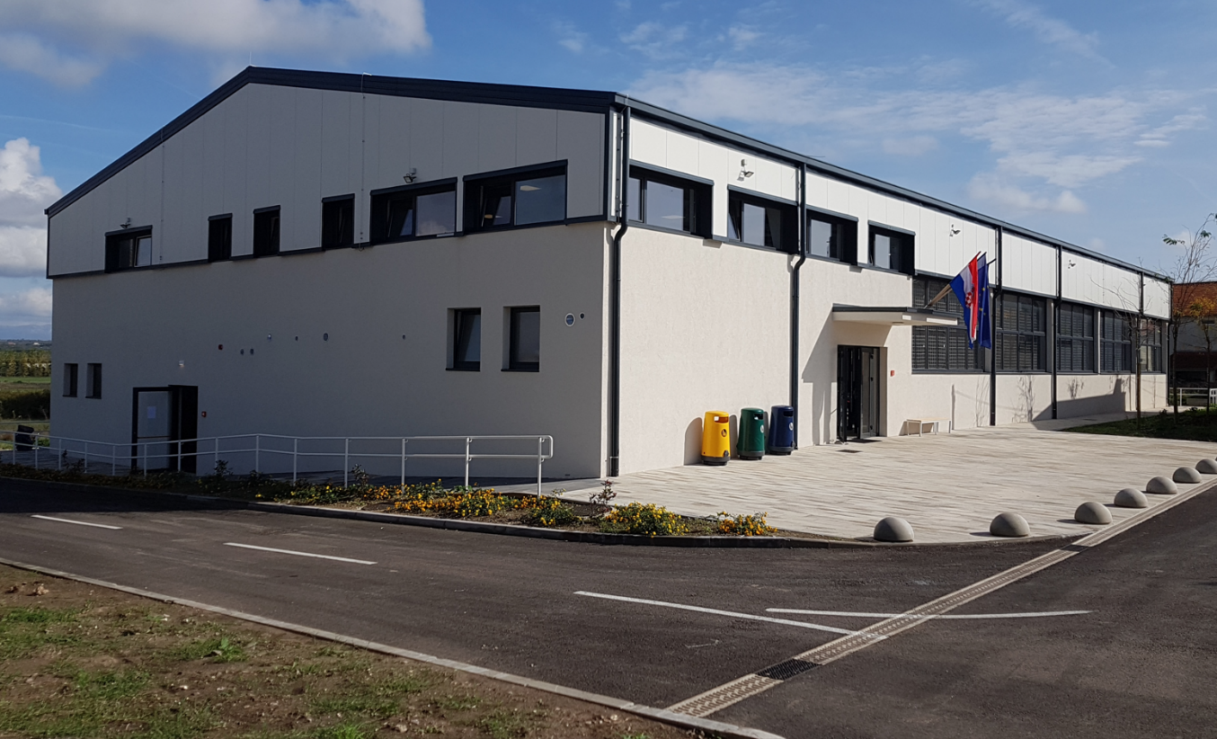
Sportska dvorana Zemunik

  - Ostali oblici imovine

Ostale oblike imovine čine:
- nematerijalna imovina (projekti i elaborati),
- materijalna imovina (IT oprema, namještaj, uredska oprema i sl.),
- sitan inventar (inventar vrijednosti do 3.500,00 kn),
- nefinancijska imovina u pripremi,
- novac u blagajni i banci,
- potraživanja,
- zajmovi,
- udjeli u glavnici,
- obveze.

Sva se imovina upisuje u odgovarajuće knjige osnovnih sredstava i sitnog inventara po kontima i amortizacijskim grupama sa naznačenom nabavnom i knjižnom vrijednosti. Jednom godišnje radi se inventura imovine i usklađuje se vrijednost.

Izvještaj o imovini
Jedinicama lokalne samouprave i njihovim stanovnicima potrebne su potpune i jezgrovite informacije o imovini koju lokalna samouprava posjeduje i podupire. Načelnicima, vijećima i stanovnicima ne moraju nužno biti potrebne detaljne informacije o svakoj jedinici imovine. No, trebali bi imati jasan, sažet pregled, koji bi pokazao glavne portfelje imovine, prihode, izdatke i glavne institucije koje su u to uključene. Razina informiranosti trebala bi biti dovoljna da se javnosti prikaže kvaliteta upravljanja tom imovinom, da se ne bi posumnjalo u korupciju u raspodjeli imovine lokalne samouprave i u drugim financijskim i nefinancijskim aspektima.
Jedinice lokalne samouprave nisu uskladile standardni oblik izvještavanja. Izvještaj bi trebao pružiti dovoljno informacija kako bi se zadovoljile potrebe mještana, ali isto tako, osoblje odjela za upravljanje imovinom ne bi trebalo biti opterećeno nepotrebnim prezentiranjem detaljnih informacija.

Cjeloviti plan upravljanja imovinom

Sveobuhvatni/cjeloviti plan upravljanja imovinom je snažno sredstvo za unaprjeđenje poslovanja u upravljanju imovinom te bi svaka jedinica lokalne samouprave trebala primjenjivati isti. Sveobuhvatni plan omogućuje izradu i provedbu dugoročne politike i opravdava mjere poduzete u vezi s njom.
U Sveobuhvatnom planu od iznimne važnosti je prikazati kako upravljanje imovinom lokalne samouprave podrazumijeva niz problema. Ono podrazumijeva donošenje gospodarskih i socijalno opravdanih odluka o preraspodjeli, prenamjeni i prodaji imovine, a ne samo održavanje i popravak nekretnina.
Preporuke za primjenu cjelovitog plana su sljedeće:

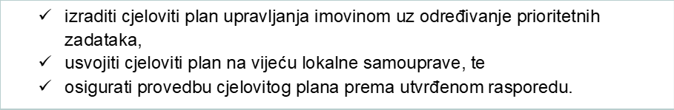
Općina Zemunik Donji, kroz izradu ove Strategije upravljanja imovinom, planira realizirati niz prioriteta koji će dodatno poboljšati poslovanje Općine te doprinijeti ukupnom razvoju lokalne zajednice.

Smjernice za ostvarenje posebnih ciljeva
Ovom Strategijom definiraju se pristup i nove polazne osnove za gospodarenje i upravljanje imovinom u vlasništvu Općine Zemunik Donji kroz dva ključna, dugoročna strateška cilja.
Strateški ciljevi:
- očuvati važne i vrijedne dijelove imovine u vlasništvu Općine Zemunik Donji za potrebe sadašnjih i budućih naraštaja,
- organizirati učinkovitije i transparentno korištenje imovine u vlasništvu Općine Zemunik Donji s ciljem stvaranja novih vrijednosti i ostvarivanja veće ekonomske koristi.
Polazeći od navedenih strateških ciljeva, u predstojećem razdoblju, za koje se donosi ova Strategija, nije moguće u cijelosti izvesti novi sustav upravljanja imovinom u vlasništvu Općina Zemunik Donji za što je potrebno duže razdoblje, te se predlažu:
Prioritetni ciljevi:
U razdoblju od 2024. do 2030. godine određuju sljedeći prioritetni ciljevi:
- utvrđivanje cjelovitog obuhvata nekretnina u vlasništvu Općine Zemunik Donji, s posebnim naglaskom na sređivanje stanja te upravljanje tim nekretninama,
- kontinuirano procjenjivati učinke propisa kojima se uređuju svi pojavni oblici imovine u vlasništvu Općine Zemunik Donji,
- pojedinačno ocjenjivanje ekonomske koristi imovine,
- procjenjivanje imovine te njeno iskazivanje u knjigovodstvu Općine Zemunik Donji,
- konstantno ažuriranje postojećeg Registra imovine.

Smjernice za ostvarivanje prioritetnih ciljeva:
- uskladiti podatke katastra i zemljišnih knjiga,
- rješavati imovinsko-pravne odnose na nekretninama, kao osnovni preduvjet realizacije investicijskih projekata,
- odluke o upravljanju nekretninama u vlasništvu Općine Zemunik Donji temeljit će se na najvećem mogućem ekonomskom učinku i održivom razvoju,
- popisati sve nekretnine na kojima postoji suvlasništvo i gdje god je to moguće, zamijeniti suvlasničke omjere na pojedinim nekretninama ili provesti razvrgnuće suvlasničke zajednice,
- procjenu potencijala imovine Općine Zemunik Donji zasnivati na snimanju, popisu i ocjeni realnog stanja,
- uspostaviti jedinstven sustav i kriterije u procjeni vrijednosti pojedinog oblika imovine, kako bi se što transparentnije odredila njezina vrijednost,
- na racionalan i učinkovit način upravljati poslovnim prostorima tako da oni poslovni prostori koji su potrebni Općini Zemunik Donji budu stavljeni u funkciju koja će služiti racionalnijem i učinkovitijem funkcioniranju, dok svi drugi poslovni prostori moraju biti ponuđeni na tržištu, bilo u formi najma, odnosno zakupa, bilo u formi njihove prodaje javnim natječajem,
- normativno urediti raspolaganje svim pojavnim oblicima nekretnina,
- provoditi nadzor nad stanjem imovine u vlasništvu Općine Zemunik Donji,
- pratiti koristi i učinke od upravljanja imovinom,
- na službenoj Internet stranici omogućiti pregledan pristup registru imovine,
- kontinuirano pratiti zakonske i podzakonske akte koji se odnose na raspolaganje i upravljanje imovinom.

Zaključak

Dužnost Općine Zemunik Donji je učestalo pratiti pravne propise i donositi odgovarajuće opće akte i pravilnike, a radi što učinkovitijeg i transparentnijeg raspolaganja i upravljanja svojom imovinom.

Strategija upravljanja imovinom usmjerena je ka sustavnom, razvidnom, optimalnom i dugoročno održivom upravljanju imovinom u vlasništvu Općine Zemunik Donji, temeljenom na načelima odgovornosti, javnosti, ekonomičnosti i predvidljivosti.

Općina Zemunik Donji s izrađenom Strategijom upravljanja imovinom ima dobre pretpostavke za racionalno upravljanje i podlogu za donošenje odluka koje će unaprijediti procese upravljanja imovinom.
Općina Zemunik Donji konstantno mora težiti uspostavi još boljeg sustava gospodarenja općinskom imovinom, a kako bi se ista očuvala za generacije koje dolaze.

PREDSJEDNIK OPĆINSKOG VIJEĆA
Josip Krnčević.

www.zemunik.hr, Općina Zemunik Donji

